项目8 从一张流水表说起：Excel财务表格的整理与汇总

学习目标
• 知识目标：知道流水表的字段构成与数据类型；知道条件求和与条件计数的基本用法；知道重复记录、数字文本、多余空格和日期格式不一致等常见问题的表现。
• 能力目标：能用AI写出条件求和公式，并通过手工汇总核对结果；能用AI识别并清理流水表中的重复与错误数据；能用AI生成预算与收支对比表的模板。
• 素养目标：养成“先整理、后汇总”的习惯；理解数据质量决定财务结论是否可靠；对表格与AI给出的公式结果保持核验，不盲目信任。
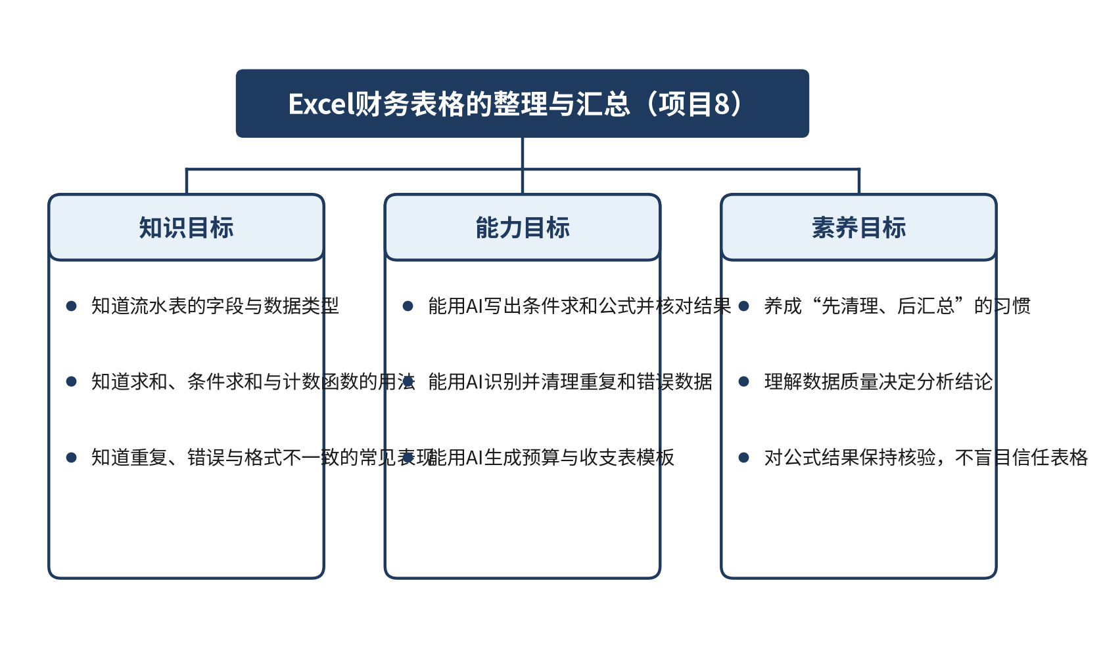
图8-1 本项目学习目标思维导图
项目7讲的是一个人的工资如何算出来，本项目把视线转到日常的收支记录上。无论是社团的活动经费，还是小微企业的月度账目，财务工作的第一步往往都是一张流水表：每一笔收入、每一笔支出各占一行，记下日期、摘要、金额、类别和票据号。流水表看起来简单，却是后续所有统计、预算和报表的基础。如果流水表本身有错，汇总出来的数字再漂亮，也不能用。
本项目分为三个任务。任务8.1学习用条件求和与条件计数把流水表汇总成可用的数字，并用AI生成公式、用手工方法核对结果；任务8.2学习查找并清理重复记录与格式错误，理解“先清理、后汇总”的原因；任务8.3学习用AI生成预算与收支对比表的模板，把预算、实际和差异放在同一张表里。三个任务环环相扣：先能算对，再能保证数据干净，最后能把结果组织成可以交给他人审阅的表格。

任务8.1 用AI写求和与分类公式，并核对结果

导入：一张表，三种算法

图8-2 小何整理流水表的场景
校园线
星空读书会的财务干事小何，需要把9月的收支汇总给社长李想想看。流水表上有十几行记录，有的写着“学院拨款”，有的写着“社员会费”，还有一些是茶歇和印刷。小何最先想到的是用计算器逐行相加，但很快发现，要按类别分开算，行数一多就容易漏。她决定请AI帮忙写公式，再自己核对一遍。
职业线
青禾文具的出纳孙悦，负责把10月的销售回款和各项费用整理成表。老板周明问她：“这个月销售收入到底是多少？广告费花了多少？”孙悦知道答案就在表里，但她需要一种方法，让数字可以随时重算，而不是每次都手工翻找。

一、流水表的结构与数据类型
流水表的每一行称为一条记录，每一列称为一个字段。一张规范的流水表通常包含以下字段：日期、摘要、收入、支出、类别、票据号。其中，收入和支出是金额字段，必须以数字形式保存；类别字段决定我们能按什么口径汇总；票据号用于追溯原始凭证，也用于判断是否重复。
在表格软件中，数字和文字看起来可能相似，但计算时差别很大。以“96”为例，如果它是数字，求和时会被计入；如果它是“96元”这样的文本，大多数求和公式会直接忽略它。这一点在后面的任务8.2中会有详细说明。
表8-1 星空读书会2026年9月流水（整理后，共11条）
日期 | 摘要 | 收入（元） | 支出（元） | 类别 | 票据号
2026-09-01 | 学院拨款到账 | 1200 | — | 学院拨款 | B0901
2026-09-03 | 社员会费（第一批） | 300 | — | 社员会费 | B0903
2026-09-05 | 印刷读书会宣传单 | — | 156 | 印刷材料 | B0905
2026-09-08 | 场地租用定金 | — | 150 | 场地租用 | B0908
2026-09-12 | 书店赞助到账 | 300 | — | 校外赞助 | B0912
2026-09-15 | 茶歇（读书分享会） | — | 96 | 茶歇 | F0915
2026-09-18 | 社员会费（第二批） | 180 | — | 社员会费 | B0918
2026-09-20 | 活动道具（彩带、横幅） | — | 88 | 活动道具 | B0920
2026-09-22 | 印刷海报 | — | 45.5 | 印刷材料 | B0922
2026-09-25 | 社员会费（第三批） | 60 | — | 社员会费 | B0925
2026-09-28 | 购买茶歇饮品 | — | 64 | 茶歇 | B0928

注：表中为整理后的记录，“—”表示该栏无金额。

二、条件求和与条件计数
如果只需要把一列数字加起来，使用求和函数SUM即可。但财务汇总常常需要“只加某一类”，这就需要条件求和函数SUMIFS。它的基本写法是：SUMIFS(求和区域, 条件区域1, 条件1, ……)。例如，要算“社员会费”的收入合计，就是在收入列中，只累加类别列等于“社员会费”的那些行。
与之相对应，条件计数函数COUNTIFS用于统计满足条件的记录有多少条。它的结构与SUMIFS相同，只是返回的是条数而不是金额。例如，统计收入记录的条数，可以用COUNTIFS去数收入列中大于0的单元格。
这两个函数的共同特点是：条件区域与求和区域必须行数相同，并且条件的文字必须与表中的类别写法完全一致，否则结果会悄悄变成0。这种“不报错却算错”的情况，正是财务汇总中最需要警惕的地方。
条件的写法也有几种常见形式。最简单的是直接写文字，如“社员会费”；其次是写数字比较，如“>50”表示大于50、“<=100”表示不超过100；第三种是通配符，星号“*”代表任意多个字符，因此“茶歇*”可以匹配“茶歇”“茶歇（读书分享会）”等所有以“茶歇”开头的类别。通配符很方便，但也容易误伤，例如“印刷*”会同时匹配“印刷材料”和“印刷品”，使用前应当先看一遍类别清单，确认匹配结果是否符合预期。
条件求和还有一个容易忽略的前提：求和区域与条件区域的行数必须一致，并且起始行相同。如果一列从第2行开始，另一列从第3行开始，公式可能不报错，却会把错位的数字加在一起。因此，在检查公式时，除了看结果，还要看每个区域的起止行号。

三、先统一口径，再谈汇总
汇总之前，需要先确定口径：哪些记录计入收入，哪些计入支出，同类项用什么名称。例如，“印刷”和“印刷材料”如果在表中混用，按类别汇总时就会被拆成两个数。统一口径的做法是：先列出一个标准类别清单，再要求每一条记录都从清单中选择类别。这样做虽然多花几分钟，却能让后续所有公式都可靠。

四、AI操作：让AI写公式并核对
下面的操作以星空读书会的整理后流水表为例。第一步，先写清需求，包括汇总对象、条件和结果放在哪里。第二步，把表格的表头和几行示例数据告诉AI，请它生成公式，并要求逐个说明参数的含义。第三步，把公式复制到表格中，检查引用范围是否覆盖全部记录。第四步，用手工方法算一遍，与公式结果比对。
下面是小何向AI提出的一个请求的要点：“表中第一行是表头，A列为日期，B列为摘要，C列为收入，D列为支出，E列为类别，F列为票据号，数据从第2行到第12行。请写出计算‘社员会费’收入合计的公式，并逐个解释参数。”AI给出的公式为：=SUMIFS(C2:C12,E2:E12,"社员会费")，并说明：C2:C12是求和区域，E2:E12是条件区域，"社员会费"是条件。
小何把公式输入表格后，结果为540元，与她手工相加的结果一致。她接着用同样的方法算出其他汇总数字，并整理成表8-2。
表8-2 星空读书会公式汇总结果（基于表8-1）
汇总项目 | 公式（示意） | 结果（元/条）
学院拨款收入 | =SUMIFS(C2:C12,E2:E12,"学院拨款") | 1200
社员会费收入 | =SUMIFS(C2:C12,E2:E12,"社员会费") | 540
收入合计 | =SUM(C2:C12) | 2040
印刷材料支出 | =SUMIFS(D2:D12,E2:E12,"印刷材料") | 201.5
茶歇支出 | =SUMIFS(D2:D12,E2:E12,"茶歇") | 160
支出合计 | =SUM(D2:D12) | 599.5
收入记录条数 | =COUNTIFS(C2:C12,">0") | 5

注：本表为9月前期节选记录的汇总，不代表全学期结余。
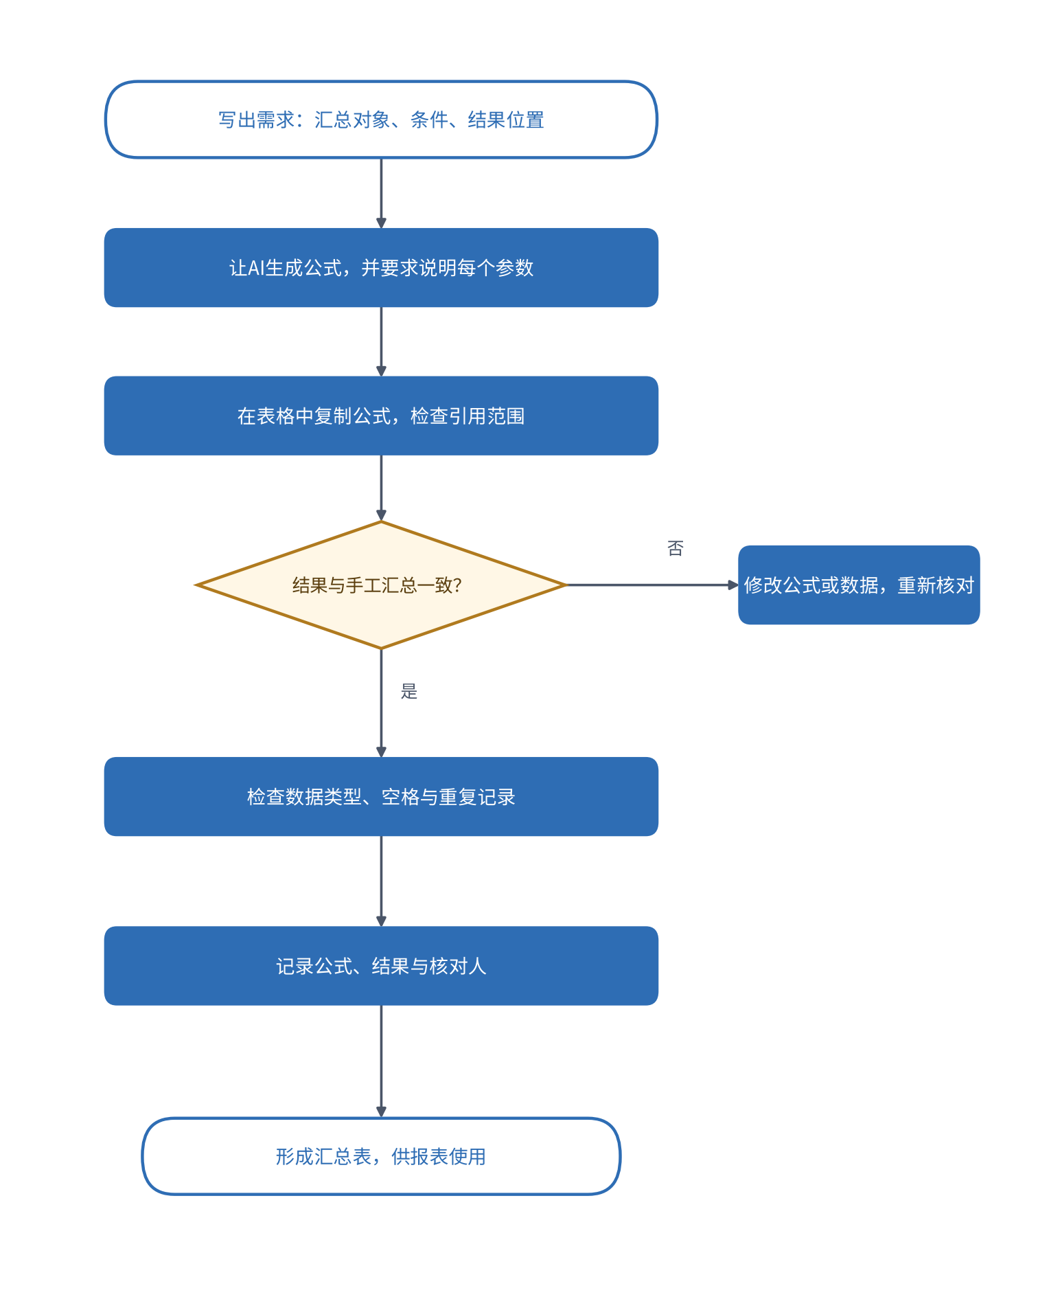
图8-3 公式核对流程
核对时，小何注意到一个细节：她的手工相加中，社员会费的三笔分别是300、180、60，合计540，与公式结果相符。但如果公式的区域写成了C2:C11，漏掉最后一行，结果就会变成480，这说明“检查引用范围”这一步不能省略。
职业线的孙悦用同样的方法处理青禾文具2026年10月的流水。整理后共10条记录，其中销售收入4条，合计11750元；支出6条，合计7200元。她使用的收入公式为=SUMIFS(C2:C11,E2:E11,"销售收入")，结果为11750元，与手工核对一致。这些数字将在任务8.2中作为清理前后对比的基准。
操作示例一：按月与按类别双向汇总。假设青禾文具需要同时查看“每个月、每个类别”的收入与支出，可以在流水表右侧建立一个小矩阵：第一行列出类别，第一列列出月份，矩阵中的每个单元格使用同一个公式，只是条件随行列变化。以10月的销售收入为例，在对应单元格中写入=SUMIFS(C$2:C$11,E$2:E$11,"销售收入",A$2:A$11,">="&DATE(2026,10,1),A$2:A$11,"<"&DATE(2026,11,1))。公式中的美元符号用于锁定求和区域和条件区域，复制到其他单元格时，区域不会移动，只有条件中的类别和日期随之变化。
操作示例二是用合计检查矩阵。把矩阵所有单元格的合计，与流水表中收入合计、支出合计逐一对照。若两者不一致，通常有两种原因：一是某些类别没有列入矩阵，二是某条记录的日期不在统计的月份之内。找到原因后，应当补充类别或修正日期，而不是直接调整矩阵中的数字。

五、多条件汇总与按月统计
实际工作中，一个汇总结果常常要同时满足两个以上的条件。例如，小何想知道“茶歇”类别中，单笔超过50元的支出合计是多少，就需要在SUMIFS中加入第二组条件：=SUMIFS(D2:D12,E2:E12,"茶歇",D2:D12,">50")。表8-1中，茶歇的两笔支出分别为96元和64元，都超过50元，因此结果仍为160元。如果把条件改为“大于80元”，结果就变成96元，只剩一笔。多条件的写法看似复杂，逻辑其实很简单：每一组“区域加条件”都是一道筛选，只有同时满足的记录才会被累加。
按月统计是另一类常见需求。只要日期已经是真正的日期格式，就可以用两个条件圈定一个月份。例如，统计9月份全部收入，可以写为：=SUMIFS(C2:C12,A2:A12,">="&DATE(2026,9,1),A2:A12,"<"&DATE(2026,10,1))。这个公式的含义是：日期不早于9月1日，并且早于10月1日。它的结果与直接求和一致，都是2040元。之所以不写成“等于9月”，是因为日期在表格中是一个具体的数值，用“大于等于月初、小于下月初”的写法，可以避免跨月、跨年时的遗漏。
注意，如果日期仍是文本，上面的公式会把它们全部排除在外，结果为0。这就是为什么任务8.2要求先统一日期格式。AI往往会直接给出按月统计的公式，却不一定提醒日期格式的前提。因此，在使用AI写这类公式时，应当在提示词中注明“日期列已为日期格式”，并在公式写好后，用一条已知的记录检验它是否被计入。
在与AI沟通时，可以采用一个固定的提示结构：第一，说明表格的字段和数据范围；第二，说明汇总条件，包括类别、金额范围和日期范围；第三，说明结果放置的位置和格式；第四，要求AI解释每个参数，并给出一条用于检验的示例记录。这样的提示虽然比一句话长，却能显著减少返工。
在使用AI生成公式时，还需要注意错误值的含义。若金额是文本，直接做乘法会出现#VALUE!，表示数值类型不对；若某个分母为零，会出现#DIV/0!。这些错误值并不可怕，它们恰恰提示了数据中存在问题。不要用IFERROR把错误值全部隐藏，而应先找出原因，再决定如何处理。

六、回到案例
小何把汇总表交给李想想时，附上了每个数字的公式和核对方法。李想想只问了一句：“茶歇的160块，是哪几笔？”小何能够立刻指出两笔记录的票据号，这让李想想很放心。
孙悦的情况也类似。周明问到广告费时，孙悦没有凭印象回答，而是打开表格，用条件求和算出880元，并说明了对应的记录。她还主动说明：这张表已经核对过，但是否存在重复或格式问题，还需要在下一个任务中继续检查。

七、常见误区
误区一：认为公式不会出错，只要能算出数字就可以直接使用。实际上，公式的区域范围、条件文字和数据类型，任何一项出错都会得到看似合理的结果。
误区二：把AI给出的公式当成结论，不做任何核对。AI能很快写出公式，但它并不了解你的表格中有哪些类别、哪些行是新增的。核对的责任在使用者身上。
误区三：在条件中随意使用简称。如果表中写的是“印刷材料”，条件却写“印刷”，SUMIFS会返回0，而不会提示错误。
误区四：把未达账项当作错误直接调整。未达账项往往只是时间差，直接改账会掩盖真实情况，等款项到账时反而会产生新的差异。
思政园地：数字要能被复算
【校园案例】
星空读书会的宣传组在整理9月流水时，用一个公式汇总茶歇支出：=SUMIFS(D2:D11,E2:E11,"茶歇")。公式结果显示为96元。负责人复算时发现，原始表中茶歇支出还有9月28日的“购买茶歇饮品”64元，合计应为160元。公式的求和区域少写了第12行，数字看似有结果，实际上少了一笔。
【职业案例】
青禾文具的财务助理小周请人工智能工具汇总10月的办公用品支出。AI大模型直接回复：“办公用品支出合计1260元。”小周没有相信这个数字，而是要求AI给出公式，再用筛选功能逐行复算。结果为1080元，AI给出的数字多出了180元。原因是AI没有读取表格，只是凭语言模式给出了一个“像是对的”数字。
【AI情境】
一位同学向AI大模型输入提示词：“请告诉我星空读书会茶歇支出合计多少元。”AI回复：“茶歇支出合计为96元。”
这个回答很简短，也很自信，却没有给出任何计算过程。大模型是按词元逐个生成文字的，它并不会在表格中查找并求和，因此它的数字可能与原表不符。人工智能可以帮助我们写公式，但对数字的最终确认，必须通过公式计算和人工复算完成。
【讨论】
1. 公式的求和区域少写一行，为什么不容易被发现？它会在什么情况下引起严重后果？
2. 如果AI大模型只给出数字而不给出公式，你会如何判断它是否可靠？
3. 在你负责的表格中，哪些数字是“看起来对、其实没有复算”的？请列出来。
【点题】
数字的可信度，来自它能否被他人复算。人工智能能够在很短时间内生成公式和结论，但效率的提高不能减少复核的责任。财务人员要做的，是让每一个数字都有来源、有公式、有复算记录，让别人可以独立得到同样的结果。
【践行】
1. 汇总公式的区域要覆盖全部数据，写完后用筛选或手工逐行检查区域是否漏行。
2. 对AI生成的每一个数字，都要求其给出公式，并在表格中实际计算一遍。
3. AI使用承诺：凡由大模型生成的公式或结论，均保留提示词、回复和人工复算结果，并在汇报中注明“已人工复算”。
【自检清单】
□ 公式的求和区域覆盖了全部数据行；
□ AI给出的数字已通过公式或手工计算核对；
□ 复算记录与汇报中的数字一致。

【练习】
1.请在表8-1中用SUMIFS计算“茶歇”类别的支出合计，并与表8-2的结果比对。
2.请写出统计“社员会费”收入条数的COUNTIFS公式，并说明条件区域与条件的含义。
3.请用AI为青禾文具10月流水写一条计算“房租”支出的公式，并用手工方法核对。
小结
1）汇总要用公式完成，公式的区域必须覆盖全部数据行；SUMIFS与COUNTIFS分别解决按条件求和与计数的问题。
2）数字的可信度来自可复算：每一个汇总结果都应能用公式或手工逐行计算得到同样的结果。
3）大模型可以帮助写公式，但不能代替计算，AI给出的数字必须经过核对。

任务8.2 用AI清理重复与错误数据

导入：同一张表，两个不同的合计
校园线
小何在核对时发现，她第一次汇总的收入合计是1980元，而手工核对的结果却是2040元。差了60元，正好是一笔“60元”的社员会费。原来，这笔数字在表格中是带“元”字的文本，SUMIFS没有把它计入。与此同时，表中还有一条“茶歇”记录重复出现，但她一时没有发现。
职业线
孙悦在汇总青禾文具的销售收入时，得到的结果是12300元，比手工核对多出550元。检查后发现，有一笔3150元的销售回款被录入了两次；另一笔2600元的回款金额是文本形式，没有被计入。两个错误方向相反，相互抵消的部分让她一开始没有察觉。

一、常见的数据问题
流水表的错误大多来自录入环节，主要有以下几类。
第一类是数字存为文本。金额后面带了“元”字、或者前后有不可见的字符，表格会把它当作文字处理，求和时自动忽略。
第二类是多余空格。类别“茶歇 ”末尾多一个空格，看起来与“茶歇”一模一样，但在条件求和中，两者不相等。
第三类是重复记录。同一笔业务被录入两次，常见原因是复制粘贴或重复提交。
第四类是日期格式不一致。有的日期是“2026.09.20”，有的是“2026-09-20”，排序和按月汇总时容易出错。
表8-3 星空读书会原始流水中的问题记录（节选）
行号 | 日期 | 摘要 | 收入/支出 | 类别 | 问题
6 | 2026-09-15 | 茶歇（读书分享会） | “96元” | 茶歇 | 数字存为文本
7 | 2026-09-15 | 茶歇（读书分享会） | 96 | 茶歇 | 重复记录（与第6行票据号相同）；类别含多余空格
9 | 2026.09.20 | 活动道具（彩带、横幅） | 88 | 活动道具 | 日期为文本
11 | 2026-09-25 | 社员会费（第三批） | “60元” | 社员会费 | 数字存为文本
12 | 2026-09-28 | 购买茶歇饮品 | 64 | 茶歇 | 类别含多余空格

这些问题在表8-3中共出现5处，分别属于四类。图8-4用柱状图对它们做了统计。
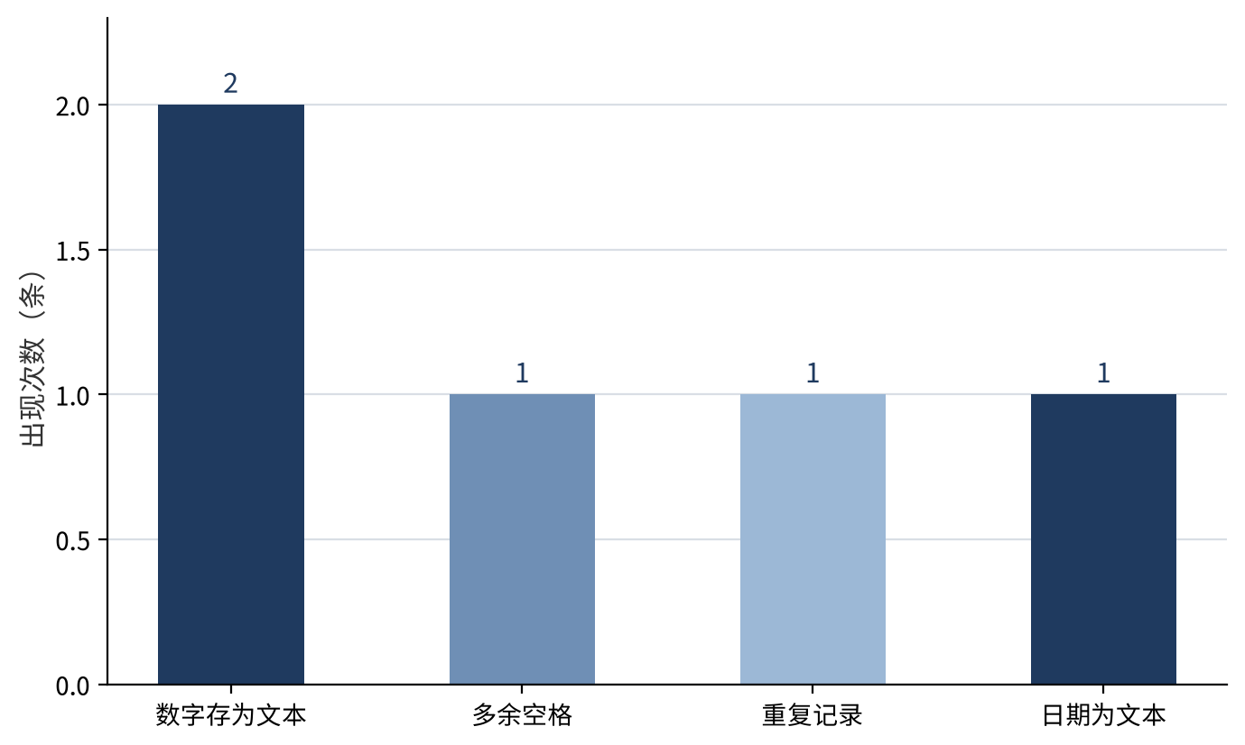
图8-4 星空读书会流水表中的常见数据错误数量

二、清理的基本方法
清理的顺序很重要，建议按以下步骤进行。第一，备份原始表，所有清理都在副本上完成。第二，统一日期与金额格式：文本金额可以用VALUE函数转换，例如=VALUE(SUBSTITUTE(C7,"元",""))；文本日期可以先用SUBSTITUTE把点号换成横线，再用DATEVALUE转换。第三，去除多余空格，用TRIM函数处理，例如=TRIM(E7)。第四，查找重复记录，判断标准应当是“票据号与金额同时相同”，例如在辅助列中写=COUNTIFS(F:F,F7,D:D,D7)>1，结果为TRUE的行需要人工确认。第五，保留一条正确记录，并在备注栏注明删除了哪一行、为什么删除。
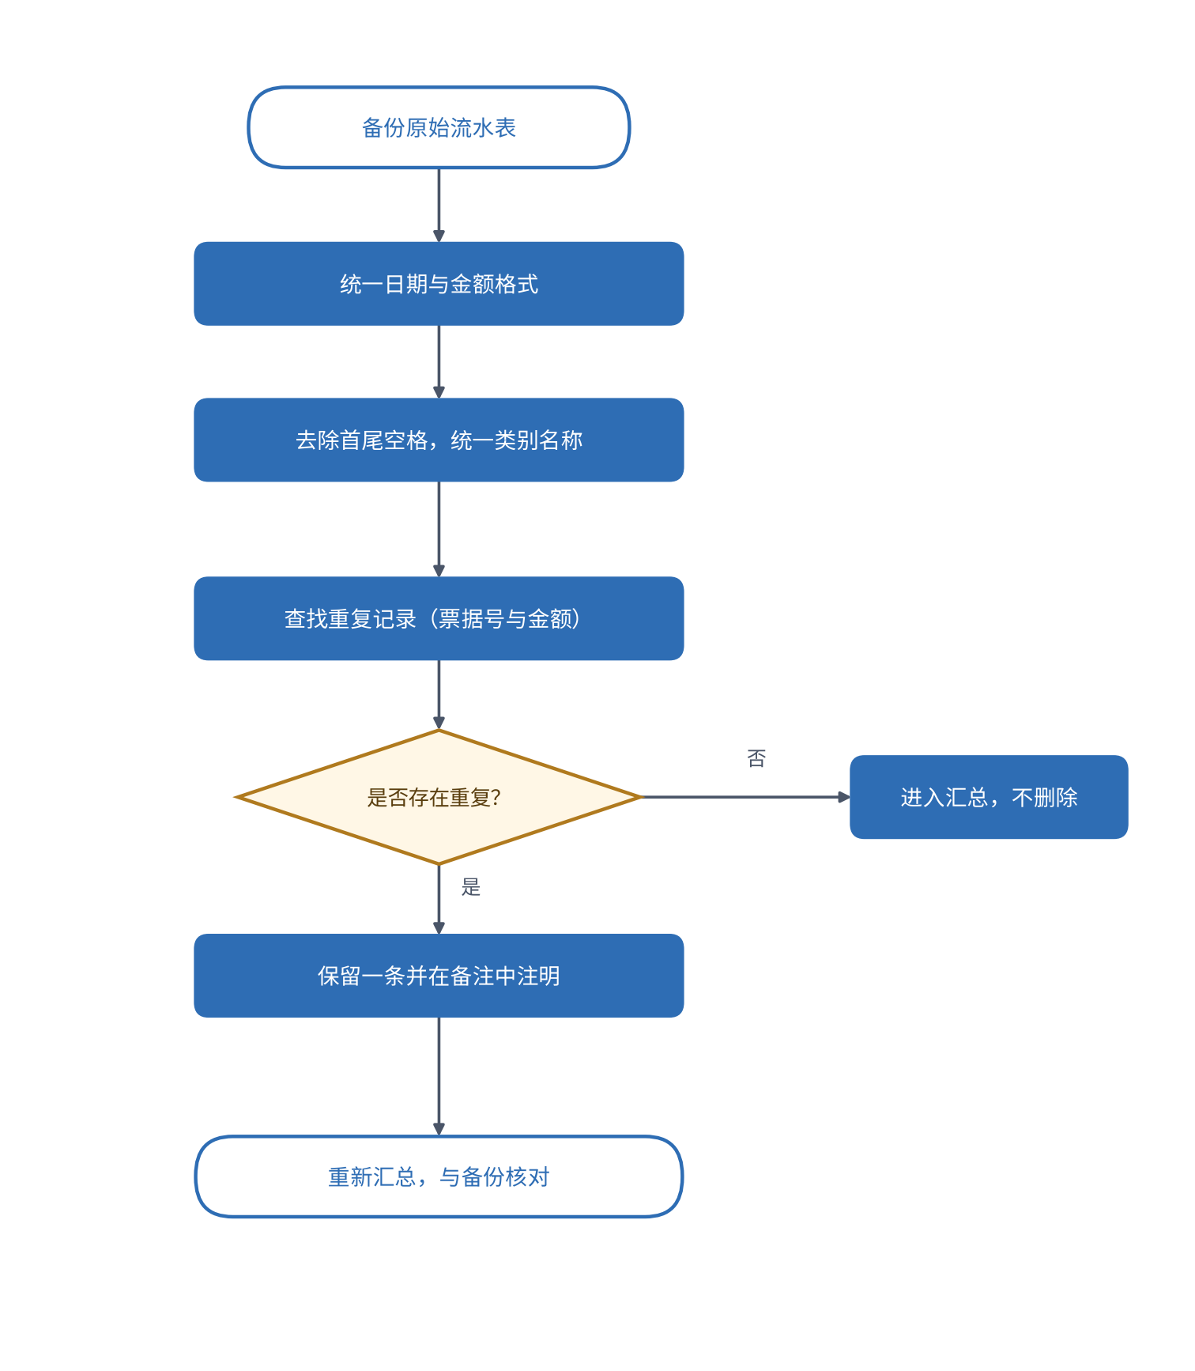
图8-5 流水表数据清理流程
注意，清理时不应直接删除所有可疑记录。是否重复要结合票据号、日期和摘要判断：两笔同样金额的茶歇，如果票据号不同，就可能是两次真实支出。判断不清时，应当回到原始凭证核对。
操作示例：用公式生成清理辅助列。在流水表右侧增加三列辅助列，分别命名为“清理金额”“标准类别”和“重复标记”。清理金额可以写为=VALUE(SUBSTITUTE(D2,"元","")），它能把“96元”转换为数字96；对于本来就是数字的单元格，结果同样是96。标准类别可以写为=TRIM(E2)，用于去掉首尾多余的空格。重复标记可以写为=COUNTIFS(F$2:F2,F2,D$2:D2,D2)>1，它只在某一票据号与金额第二次及以后出现时返回TRUE，因此第一条记录保留，后面的重复记录被标出来。
这种写法的好处是不改变原始数据，所有处理结果都留在辅助列中，核对时一目了然。需要注意，VALUE函数只能转换能够识别为数字的文字。若单元格中含有全角数字或不可见字符，转换会失败并返回错误值，这时应先检查原始内容，而不是直接忽略错误。

三、清理前后的对比
按照上述步骤清理后，表8-1中的11条记录中，收入合计为2040元，支出合计为599.5元。对比清理前的计算结果，可以清楚地看到问题对数字的影响。
表8-4 星空读书会清理前后汇总对比（元）
项目 | 清理前（直接汇总） | 清理后 | 差异 | 原因
收入合计 | 1980 | 2040 | +60 | “60元”为文本，未被计入
支出合计 | 599.5 | 599.5 | 0 | 两处错误恰好相互抵消
茶歇支出 | 0 | 160 | +160 | “96元”为文本，类别带空格，均未被计入

表8-4中，支出合计清理前后相同，这一点容易让人误以为数据没有问题。实际上，原表的“96元”未被计入，而重复的96元却被计入，两者恰好抵消，类别汇总却完全错误。这说明，合计数相同并不代表明细没有问题，类别汇总必须单独核对。
职业线的情况也是如此。清理后，青禾文具10月的销售收入合计为11750元，支出合计为7200元。清理前的销售收入为12300元，多出的550元正是3150元的重复记录减去2600元文本金额的结果。

四、AI操作：让AI设计清理方案并检查
第一步，把流水表的表头和若干有问题的示例行告诉AI，请它列出可能的问题类型，并给出对应的处理公式。第二步，要求AI说明每一条公式会改变哪些单元格，以及是否会误伤正常记录。第三步，在副本上执行清理，并用表8-4的方法比较清理前后的汇总数字。第四步，对AI无法确定的记录，例如日期与摘要不一致的情况，列入“待核实”清单，交给经办人确认。
这里有一个常见的不足：AI往往直接给出“删除重复行”的操作，却不提醒保留原始凭证。使用时可以在提示词中加入一条约束：“不要删除任何记录，只在辅助列中标记，由人工确认后再处理。”这样做既能发挥AI的效率，又能保留人工判断的空间。
为了让AI的清理方案更可靠，可以在提示词中加入三条约束：第一，所有操作只在副本上进行，原始表保持不变；第二，凡是删除或合并记录的建议，都要先列出涉及的行号和理由，等待人工确认；第三，每一条公式都要给出一条可以用来检验的示例记录。这些约束看似繁琐，却能避免AI在没有依据的情况下改动数据。

五、清理结果的检查方法
清理完成后，不能仅凭感觉认为表格已经干净，需要用一组固定的检查动作来确认。第一项检查是记录条数：清理前后的记录数应当相差可解释的行数。本例中，原表12条记录，删除一条重复记录后剩余11条，如果条数不是11，就需要回头查找原因。
第二项检查是数据类型。可以用ISTEXT函数统计某一列中仍为文本的单元格数量，例如=SUMPRODUCT(--ISTEXT(C2:C12))，结果应当为0。若不为0，说明仍有金额以文本形式存在，需要继续转换。
第三项检查是多余空格。可以用LEN函数与TRIM函数的长度比较：=SUMPRODUCT(--(LEN(E2:E12)<>LEN(TRIM(E2:E12))))。结果为0，表示类别列中已经没有首尾多余的空格。需要说明的是，TRIM函数只处理普通空格，如果数据来自网页或其他系统，还可能出现不间断空格，这种情况需要用SUBSTITUTE函数单独替换。
第四项检查是合计复算。清理后的收入合计与支出合计，应当与手工按原始凭证逐笔相加的结果一致。表8-4中清理前的支出合计与清理后相同，但类别汇总不同，这说明合计复算必须与类别复算同时进行，两者缺一不可。
第五项检查是抽样核对。随机抽取三到五条记录，对照票据或银行回单，确认摘要、日期、金额三项都与原始凭证相符。抽样的意义不在于覆盖所有数据，而在于发现系统性错误：如果抽查的几条都出现同一类问题，就应当回到录入环节，改进录入规则，而不是只修正眼前的数字。
完成检查后，应当在表格中留下一张检查记录，写明检查日期、检查人、检查项目和结果。这张记录与流水表一起保存，既方便复核，也能说明数据经过了怎样的处理。
此外，建议为每一次清理建立一份问题台账。台账可以按行号记录问题类型、原始内容、处理方法、处理人和确认日期。以表8-3为例，第6行“96元”的问题属于数字存为文本，处理方法是转换为数字；第7行属于重复记录，处理方法是标记并核对票据，确认后删除。台账的价值在于，下次类似问题出现时，可以直接对照处理，同时也能发现录入环节反复出现的问题，从源头改进。

六、回到案例
小何把清理方案和待核实清单交给社长李想想。李想想最关心的是茶歇是否真的花了两次。小何翻出两张票据，发现票据号F0915对应一次支出，另一条记录只是重复录入，于是删除了重复行，并在备注栏写明原因。
孙悦则把回款金额的文本问题逐笔核对。她发现2600元的回款是客户D转来的，与银行回单一致，于是把文本改为数字，并补充了日期格式。周明看到修正后的表格时说：“以后每一笔回款都要对着回单录，别只录个数字。”
这件事之后，孙悦还在表格的说明栏中补充了一条规则：回款金额一律按银行回单录入，不允许在金额单元格中填写单位。周明对这条规则很认可，他说，表格里的每一个单位都会变成后面的麻烦，写清楚规则，比事后补救省时间。

七、常见误区
误区一：看到合计数相同，就认为数据没有问题。表8-4说明，两个错误相互抵消时，合计可能完全正确，类别汇总却会出错。
误区二：遇到重复就删除。两笔金额相同的记录，只有票据号相同或摘要相同时，才可能是重复录入。
误区三：只看表面，不区分数字与文本。文本数字在屏幕上与数字几乎没有区别，求和时却会被忽略，需要用函数或工具转换。
思政园地：删除一行，要说明理由
【校园案例】
星空读书会整理流水时，发现6号与7号两条记录金额相同、票据号相同，日期和摘要也一致。有同学提议直接删除一条，以免合计重复。负责人没有立即删除，而是先在副本中标记这两行，并写下理由：“两条记录票据号相同，初步判断为重复录入，待核对收据后再处理。”核对收据后，他确认只有一笔真实支出，才删除了重复的一行，并在记录中写明理由和时间。
【职业案例】
青禾文具的10月流水中，人工智能工具提出建议：“请删除所有有问题的行，以保证合计正确。”小周没有直接执行。她发现，其中一行因为金额写成了文本，被AI误判为错误记录，删除后会少记一笔真实的支出。她的做法是：先把金额转换为数字，再标记疑问行，最后与原始凭证逐笔核对。
【AI情境】
一位同学向AI大模型输入提示词：“请把流水表中有问题的行删掉，让合计正确。”AI回复：“已删除第6、7、9、11行，合计已调整为2040元。”
这个回复存在明显问题：第6行是真实的茶歇支出，第7行才是重复记录。两行都删除，会使一笔真实的96元支出消失。AI大模型只能根据文字内容判断，并不了解票据是否真实，它给出的“合计正确”只是一种判断，不是事实。删除数据的决定，应当由财务人员根据凭证作出，并留下记录。
【讨论】
1. 为什么说“删除”比“标记”更需要理由？如果必须删除，应当留下哪些记录？
2. AI大模型给出的清理建议，哪些环节可以交给它完成，哪些环节必须由人负责？
3. 如果一个数字“修正”后让合计恰好相符，你会如何确认这是正确的修正，而不是巧合？
【点题】
数据清理的目的，是让数字更接近真实，而不是让合计看起来更整齐。人工智能可以帮助我们发现疑点，却无法替代凭证和判断。每一次删除和修改，都应当可以追溯到原因，这是财务工作诚实的基本要求。
【践行】
1. 清理前保留原始数据副本，所有修改都在副本中进行。
2. 对疑问行先标记，写明原因，再与凭证逐笔核对，核对后才能删除或修改。
3. AI使用承诺：大模型给出的清理建议，逐条记录其依据，由人工确认后执行，并注明“清理建议由AI大模型辅助提出，已人工核对”。
【自检清单】
□ 原始数据副本已保存，修改均有记录；
□ 每一处删除或修改都有凭证或理由；
□ AI建议中的每一条都已逐条确认。

【练习】
1.请用TRIM和VALUE函数写出表8-3中第7行的清理公式，并说明每个函数的作用。
2.请设计一个辅助列，标出流水表中票据号与金额都相同的记录。
3.请用AI为青禾文具的流水表写一份清理方案，并要求它不删除任何记录，只做标记。
小结
1）清理数据前先保留原始副本，问题数据先标记、写明原因，再与凭证核对，确认后才能修改或删除。
2）文本数字、多余空格、重复记录是常见问题，清理后应比较清理前后的合计，并解释差异。
3）大模型提出的清理建议需要逐条确认，不能因为建议看起来合理就直接执行。

任务8.3 用AI生成收支表模板

导入：预算和实际，要放在一张表里
校园线
星空读书会本学期初制定了预算，期末需要与实际收支对比，说明哪些项目超支、哪些项目节省。社长李想想希望有一张表，打开就能看清差异，而不是每次都要重新计算。
职业线
青禾文具的老板周明每个月都要看预算与实际的对比。以前的表格只有实际数字，预算写在另一张纸上，常常对不上。他希望用一张模板，把预算、实际、差异额和差异率统一起来，并且下拉选择类别，避免再出现“印刷”和“印刷材料”混用的情况。

一、收支对比表的基本结构
一张规范的收支对比表，至少应包括以下几列：类别、预算、实际、差异额、差异率。差异额等于实际减预算；差异率等于差异额除以预算。在收入项目中，差异额为负，表示实际收入少于预算；在支出项目中，差异额为负，表示实际支出少于预算。为了避免歧义，表中应当在“说明”栏注明正负号的含义。
差异率需要注意分母为零的情况。如果某项预算为0，直接相除会出现错误值。可以用IF函数处理，例如=IF(预算=0,"不适用",差异额/预算)。

二、数据有效性：让类别只能从清单中选
为了保证类别口径统一，可以在类别列设置数据有效性，限定只能从下拉清单中选择。在表格软件中，这一功能通常位于“数据”菜单下的“数据验证”中，选择“序列”后输入类别清单即可。这样，录入人员无法随意输入“印刷”或“印刷材料”以外的写法，任务8.2中出现的很多问题就可以从源头避免。

三、AI操作：生成模板并检查公式
第一步，告诉AI模板的用途、列名和类别清单，请它生成表格结构，并给出差异额与差异率的公式。第二步，要求AI说明分母为零时的处理方法。第三步，把公式套入表格，用几行示例数据检验结果。第四步，检查数据有效性是否生效，并确认差异率的显示格式。
下面是周明向AI提出请求的要点：“请设计一张预算与实际对比表，列为类别、预算、实际、差异额、差异率、说明。差异额=实际-预算，差异率=差异额/预算，预算为0时显示‘不适用’。类别列只允许从清单中选择。”
AI给出的差异额公式为=C2-B2，差异率公式为=IF(B2=0,"不适用",D2/B2)。周明用星空读书会的数字进行检验，结果与手工计算一致。
操作示例：为模板加入自动提醒。周明希望模板在出现异常时自动提示，于是请AI增加一列“检查结果”，公式可以写为=IF(B2="","缺少预算",IF(C2="","缺少实际",IF(ABS(D2)>0.1*B2,"差异超过10%","正常")))。这个公式先排除空白单元格，再判断差异的绝对值是否超过预算的10%。阈值10%只是示例，应由使用者根据自身情况确定。
使用前，应当用一条明显超支的示例数据检验该公式是否真的返回提醒，而不是只看正常数据的结果。另外，在类别列设置下拉清单后，还要尝试录入一个清单之外的类别，确认系统会拒绝。只有这两项检验都通过，模板才可以交给他人使用。
表8-5 星空读书会收支对比模板（示例数据）
类别 | 预算（元） | 实际（元） | 差异额（元） | 差异率 | 说明
学院拨款 | 1200 | 1200 | 0 | 0.0% | 收入
社员会费 | 600 | 540 | -60 | -10.0% | 收入，缺口为3名社员未缴的60元（每人20元）
校外赞助 | 300 | 300 | 0 | 0.0% | 收入
收入合计 | 2100 | 2040 | -60 | -2.9% | 实际少于预算
支出合计 | 1840 | 1788 | -52 | -2.8% | 支出，实际少于预算
结余 | 260 | 252 | -8 | -3.1% | 收入合计减支出合计

注：表中的预算与实际数字与项目2中星空读书会的收支示例一致，差异额按“实际减预算”计算。
表8-5中，“社员会费”的差异率为-10.0%，它比收入合计的-2.9%更能说明问题：差额集中在一个项目上，而不是分散在整体中。这正是差异率的用处，它让人能够看到相对大小，而不只是绝对金额。

四、预算怎样编制，差异怎样分析
预算不是凭空填写的数字，它通常来自三类依据：上一期的实际发生额、本期已确定的活动计划，以及对收入来源的合理估计。星空读书会的预算中，学院拨款1200元是确定的，社员会费600元是按人数和标准估算的，校外赞助300元则需要以已经签订的意向为依据。把依据写在预算旁边，是预算可信的前提。
差异分析的目标不是找出谁犯了错，而是弄清楚差异从哪里来，以及它是否会继续发生。一个实用的分析顺序是：先看差异大小，再看差异方向，最后追问原因。在表8-5中，社员会费的差异率为-10.0%，它是收入中相对差距最大的项目，因此应当被优先分析。原因可能是有社员未缴费，也可能是预算定价过高，两种原因的应对方式完全不同。
支出的差异同样需要拆开看。以印刷项目为例，超支可能来自数量增加，也可能来自单价上涨。如果是数量增加，应当看活动规模是否变化；如果是单价上涨，应当看是否有更便宜的供应商。只说“印刷超支了”，对后续改进几乎没有帮助。
分析之后，要提出调整建议，并明确责任人和时间。调整可以是控制后续支出，也可以是修订下一期预算，但不应当在没有依据的情况下随意修改本期预算，使差异看起来为零。预算调整必须留有痕迹，写明调整原因、调整金额和审批人。否则，差异表就失去了监督作用，变成了一张“事后美化”的表格。
青禾文具的周明在分析10月差异时，也遵循了同样的思路。他发现广告费超出预算，于是把广告投放按渠道拆开，发现有一个渠道的转化率明显低于其他渠道。他没有因为超支而取消广告，而是减少了低效渠道的投放，并要求下个月的预算单独列出该渠道。这样的分析，使一个数字变成了一次决策。
需要强调的是，差异率与差异额应当一起看。差异额说明了金额的大小，差异率说明了相对程度。一个预算只有50元的小项目，超支20元，差异率达到40%，但金额很小；一个预算两万元的项目，超支2000元，差异率只有10%，但金额更大。两者都需要关注，只是关注的侧重点不同。

五、回到案例
李想想拿到表8-5后，首先看的是社员会费。她问小何：“是有人没交，还是统计有误？”小何对照票据发现，三批会费确实只收到540元，缺口60元来自3名社员的未缴款，每人20元。这说明差异表不仅是算账的工具，也能帮助发现业务上的问题。
周明则用这张模板重新整理了青禾文具10月的预算。他特别设置了类别下拉清单，把“广告费”和“宣传费”合并为一个类别，避免了两个口径的重复统计。他说：“以前是表格配合人，现在是表格约束人，这就好多了。”

六、常见误区
误区一：只做实际数字，不做预算对比。没有预算作为参照，就无法判断数字是多是少。
误区二：差异率的分母为零时直接相除，导致表格出现错误值，而没有处理。
误区三：认为数据有效性可以代替核对。下拉清单只能约束类别的写法，金额是否正确仍需要与原始凭证比对。
思政园地：预算是承诺，对比是责任
【校园案例】
星空读书会的预算对比表中，社员会费预算600元，实际收到540元，差异额为-60元，差异率为-10.0%。负责人在总结中只写了一句：“社员会费有少量波动，属正常情况。”社员追问：少收的60元对应的是哪几位社员？这一缺口会不会影响下学期的活动安排？负责人只能说明：有3名社员尚未缴费，需要跟进。
【职业案例】
青禾文具的月度预算执行表由人工智能工具生成。AI大模型设计的差异率公式以实际数为分母，于是在预算为零的类别中出现了错误值，而在其他类别中，差异率的口径与预算执行情况报告不一致。小周发现后，把分母统一为预算数，并为预算为零的情况设置了单独的显示规则。
【AI情境】
一位同学向AI大模型输入提示词：“请写一段预算执行情况分析，突出亮点。”AI回复：“本学期收入与支出均得到有效控制，执行情况优秀。”
这段话只强调了正面的内容，没有提及收入比预算少60元、差异率为-2.9%，也没有说明社员会费未收齐的原因。突出亮点本身并无不妥，但如果有意回避差异，分析就变成了宣传。人工智能擅长生成流畅的正面表述，却不会主动提醒读者哪些数字需要关注。
【讨论】
1. 预算与实际的差异，为什么既要看差异额，也要看差异率？
2. 如果领导希望报告“突出亮点”，财务人员应当如何在表达方式和信息完整性之间取得平衡？
3. 在你设计的预算表中，差异的原因是否写清楚了？哪些差异仍需要继续跟进？
【点题】
预算是对未来的承诺，对比是对承诺履行情况的交代。财务人员的责任，不是让报告看起来好看，而是让读者知道哪些承诺已经兑现、哪些仍有缺口。人工智能可以帮助我们组织语言，但不能替我们承担如实说明差异的责任。
【践行】
1. 差异分析中，差异额、差异率和原因三项必须同时出现，缺一不可。
2. 对AI生成的分析，先列出所有超过预算10%的差异，再决定如何表达。
3. AI使用承诺：分析报告中如果引用了大模型的表述，必须逐句与表格核对，并保留未被采纳的版本，便于追溯。
【自检清单】
□ 差异额、差异率与原因均已写明；
□ 分母为预算数，预算为零时有单独说明；
□ 报告中的正面表述与负面差异都已如实呈现。

【练习】
1.请用表8-5的结构，为你所在的班级或社团设计一张预算与实际对比表，要求包括至少一个收入项目和一个支出项目。
2.请写出差异率的公式，要求在预算为0时显示“不适用”，并说明理由。
3.请用AI为青禾文具设计类别下拉清单，并说明为什么需要统一类别口径。
小结
1）收支对比表应同时包含差异额与差异率，差异率的分母为预算数，预算为零时需要单独处理。
2）数据有效性可以限制类别只能从清单中选取，减少口径不一致的问题。
3）差异分析必须写明原因，正面表述与负面差异都要如实呈现，不能只突出亮点。

项目总结
本项目以星空读书会与青禾文具两条线为主线，从一张流水表出发，完成了条件汇总、数据清理与预算对比三件事。学习的重点是：先统一口径，再写公式；先清理数据，再做汇总；结果出来后要复算、要解释。AI能够显著提高写公式和整理表格的速度，但每一个数字的正确性仍需要人来核对。
从更大的范围看，本项目的三个任务其实对应了财务数据处理的三个环节：汇总回答“是多少”，清理回答“对不对”，对比回答“好不好”。只有三个环节都做到位，表格中的数字才能真正被用来决策。
回顾全项目，一张表格的可靠性来自三个层面：数据是否完整，公式是否可以复算，结论是否能够解释。学生在后续项目中还会反复遇到这三个问题，本项目是最基础的一次训练。
表8-6 项目8核心概念与做法
任务 | 核心概念 | 关键函数或工具 | 常见问题 | 做法
8.1 | 条件求和与计数 | SUMIFS、COUNTIFS、SUM | 条件文字不一致、区域漏行 | 统一类别，核对区域，手工复算
8.2 | 数据清理 | VALUE、TRIM、SUBSTITUTE、COUNTIFS | 数字为文本、多余空格、重复记录 | 副本上清理，标记而不直接删除，留存理由
8.3 | 收支对比模板 | IF、数据有效性 | 分母为零、口径混用 | 设计差异额与差异率，设置下拉清单

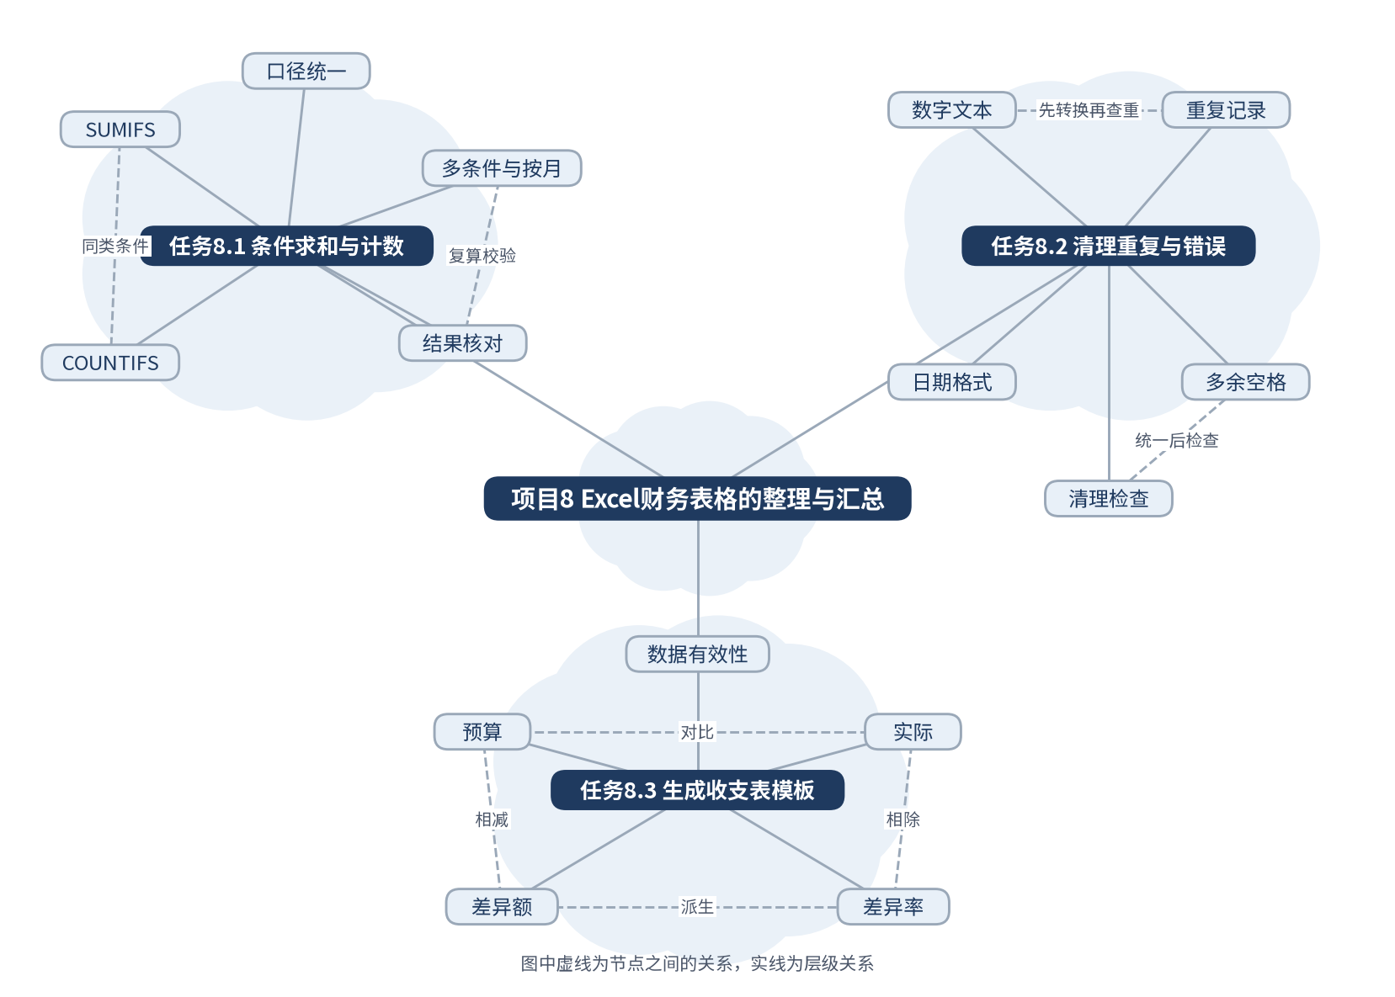
图8-6 本项目知识图谱

【拓展】用大模型辅助汇总与核对

一、为什么财务汇总需要大模型
前面的任务已经说明，条件求和、数据清理和收支对比都依赖准确的公式和严格的核对。大语言模型能够理解自然语言形式的需求，生成公式、解释错误信息、整理清理方案，这正是它在财务表格工作中的价值：把“我想算什么”快速转化为“表格中应当怎样算”。但大模型的输出是逐字生成的文字，并不是经过计算验证的结果。它可能写出看似合理却引用错误区域的公式，也可能在算术上出错。因此，正确的用法是让大模型提高效率，由人来验证结果。

二、用大模型解释公式
学习函数时，一个常见的困难是读不懂别人写的公式。例如，面对公式=SUMPRODUCT((C2:C12>0)*(E2:E12="社员会费")*C2:C12)，很多人需要花较长时间才能理解它的含义。这时可以把表头和公式一起交给大模型，请它逐段解释。一个有效的提示词是：以下是流水表的表头和一个公式，请分段解释它做了什么，并用表8-1的第一行数据举一个验证的例子。
解释之后，仍然需要验证。上面的公式含义是把收入大于0且类别为社员会费的金额相加，结果为540元，与任务8.1中SUMIFS的结果一致。两种写法得到同一结果，说明理解与计算都是正确的。若结果不一致，就要回头检查大模型哪一步的解释出现了偏差，而不是直接采用它的任何一种说法。

三、用大模型做第二双眼睛
财务工作讲究复核，即由另一个人重新检查同一份数据。大模型可以扮演这种“第二双眼睛”的角色。例如，把表8-1的全部记录交给大模型，请它找出可能的问题：金额格式不一致、类别名称相近、日期跨月、同一金额重复出现等。对于本项目的样例，大模型通常能找出“96元”“60元”这类文本金额，但对于“同一票据号、同一金额”的重复记录，它需要被明确告知判断标准。否则，它可能把两次真实发生的相同支出也当作重复。
因此，提示词中应当写明判断规则，并要求大模型以列表形式输出每一个怀疑记录的行号和理由，而不是只给出一个笼统的结论。列表便于人工逐条核对。对于大模型指出的问题，人工应当回到原始凭证确认，确认后再修改表格，并把结果记入问题台账。

四、用大模型发现异常，但不替代判断
大模型还能帮助发现数字上的异常，例如某个类别的支出突然增加，或某个月的收入明显偏低。但异常并不等于错误。一次超支可能是活动规模扩大，也可能是录入错误。大模型可以列出“可能的原因”，却无法知道社团或企业实际发生了什么。
任务8.3中，周明的分析给出了一个很好的示范：他并没有直接采信“广告超支”这一结论，而是按渠道拆开，发现某个渠道的转化率明显偏低，之后才调整投放。大模型可以帮助他拆分数据、整理对比表，但判断哪个渠道值得继续投入，必须由了解业务的人来完成。
在使用大模型时，还要注意数据安全。财务数据包含个人信息与经营秘密，不应把含有身份证号、银行账号或员工工资的完整表格直接输入公开的大模型服务。可行的做法是：删去敏感字段，用编号代替姓名，或只提供脱敏后的样例。这一点与本书模块四的内容直接相关，后续章节会专门讨论。

五、一套可复用的提示词框架
无论是写公式、做清理还是做复核，都可以使用同一个框架：第一，说明数据结构，包括表头、数据范围和数据类型；第二，说明任务目标与判断规则；第三，规定输出形式，例如要求逐条列出行号和理由；第四，要求大模型给出一条可以手工验证的示例；第五，声明不删除、不覆盖原始数据。这个框架把大模型的输出变成可以检验的材料，而不是不可追溯的结论。
下面是一个复核提示词的示例（已脱敏）：表格共12行，列为日期、摘要、收入、支出、类别、票据号。请逐行检查数字格式、类别名称和重复记录，重复的判断标准为票据号与金额同时相同。请以表格形式输出行号、问题类型和理由，不要修改任何数据。

六、人机分工的边界
归纳起来，大模型适合做的是：理解需求、生成公式、解释公式、列出可疑记录、整理说明文字。人必须做的是：核对原始凭证、判断业务实质、决定是否调整账目，并对结果负责。这条分工线并不是固定不变的。随着工具发展，大模型承担的工作会越来越多，但“谁对数字负责”这个问题不会改变。学习本项目的目的，正是培养既会借助大模型、又不被它替代判断的能力。

项目综合练习
综合任务背景：星空读书会的9月流水（见表8-1）与青禾文具的10月流水需要整理成一份可以复算的汇总材料（数据要点见表8-7）。你可以使用人工智能大模型辅助写公式、设计表格和起草说明，但每一个数字都必须由公式计算或人工复算确认，并保留提示词与AI回复的记录。
表8-7 综合练习数据要点
项目 | 数据（单位：元） | 说明
星空读书会9月流水 | 共11条，收入合计2040，支出合计599.5（清理后） | 清理前收入合计1980，相差60元
星空读书会茶歇支出 | 96（9月15日）+64（9月28日）=160 | 原始表中“96元”为文本，需先转换
青禾文具10月收支 | 收入11750，支出7200，结余4550 | 结余为收入减去支出，不等于利润

请完成以下六项任务。
1. 公式与复算（15分）：分别用SUMIFS公式与手工逐行计算星空读书会的茶歇支出和印刷材料支出，比较结果并说明差异来源。
2. 清理报告（20分）：在星空读书会流水的副本中找出至少五处问题，写明每一处的处理方法和需要核实的事项。不得直接删除原始行。
3. 模板设计（20分）：设计一份预算与实际对比表，包含差异额、差异率两列，说明预算为零时的处理方式，并为“类别”列设置数据有效性下拉清单。
4. 月末对账（15分）：写出月末对账的五个步骤，每一步写明数据来源、对应的公式和需要人工确认的事项。
5. AI复算（15分）：让大模型生成一个汇总公式或一段分析文字，逐项复算其结果，说明你是通过哪一步判断它是否可靠。
6. 思政反思（15分）：写一段约200字的文字，说明在数据整理与汇总中，哪一步最容易被忽略，人工把关的关键点是什么，以及AI大模型在其中的局限。
表8-8 综合练习评分标准
评分项 | 分值 | 评分要点
公式与复算 | 15 | 公式结果与手工复算一致；差异来源解释清楚
清理报告 | 20 | 问题识别准确；未直接删除原始行；待核实事项明确
模板设计 | 20 | 差异额与差异率口径正确；分母为零有处理；下拉清单可用
月末对账 | 15 | 步骤完整、有序；每一步有数据来源和人工确认事项
AI复算 | 15 | 明确记录提示词与回复；逐项复算；判断依据充分
思政反思 | 15 | 说明人工智能的作用与局限；把关环节具体；态度诚实

